Alterar dias de giro por setor

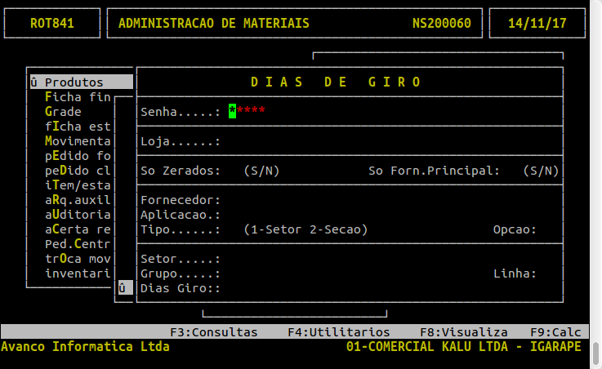
Caminho : integ010 / adm.materiais / produtos / alterações / dias de giro

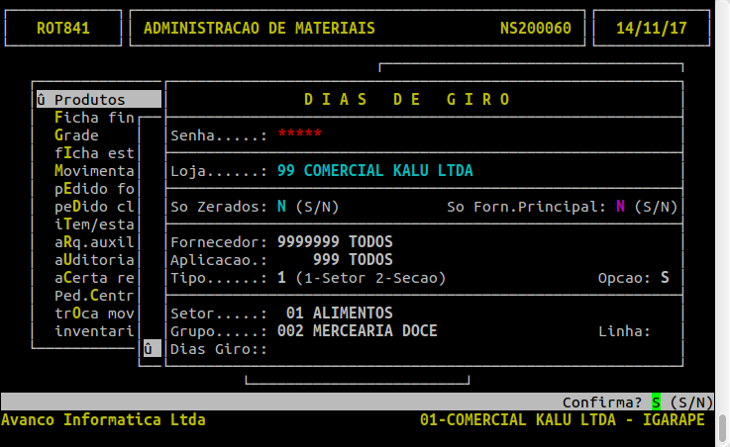

Obs: Fazer backup dos arquivos sp01a03* e sp01a22*, informar o setor e colocar o dias de giro.

